Профилактика простуды и гриппа

Дети в холодное время года и межсезонье часто болеют. В среднем ребенок до 6 лет болеет простудными заболеваниями до 8 раз в год средней продолжительностью 14 дней, а в 2 — 3 года ребенок склонен к заболеванию еще чаще. Дети более старшего возраста реже болеют, так как у детей к этому возрасту вырабатываются защитные функции организма. Поэтому профилактика поможет в первую очередь огородить вашего малыша любого возраста от вирусов. **В связи с этим профилактика простуды у детей должна проводиться на протяжении всего года, а не только в периоды заболеваний.**

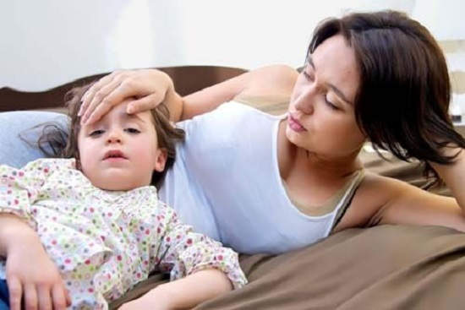

Содержание:

* [1 Защитные меры для предупреждения простуды](http://lechimrebenka.ru/dyhatelnye/profilaktika-prostudnyx-zabolevanij-u-detej.html#i)
* [2 Профилактические прививки](http://lechimrebenka.ru/dyhatelnye/profilaktika-prostudnyx-zabolevanij-u-detej.html#i-2)
* [3 Прием витаминов](http://lechimrebenka.ru/dyhatelnye/profilaktika-prostudnyx-zabolevanij-u-detej.html#i-3)
* [4 Закаливание](http://lechimrebenka.ru/dyhatelnye/profilaktika-prostudnyx-zabolevanij-u-detej.html#i-4)
* [5 Промывание носа](http://lechimrebenka.ru/dyhatelnye/profilaktika-prostudnyx-zabolevanij-u-detej.html#i-5)
* [6 Народные средства профилактики](http://lechimrebenka.ru/dyhatelnye/profilaktika-prostudnyx-zabolevanij-u-detej.html#i-6)
  + [6.1 Применение чеснока и лука](http://lechimrebenka.ru/dyhatelnye/profilaktika-prostudnyx-zabolevanij-u-detej.html#i-7)
  + [6.2 Применение масел](http://lechimrebenka.ru/dyhatelnye/profilaktika-prostudnyx-zabolevanij-u-detej.html#i-8)
  + [6.3 Травяной чай](http://lechimrebenka.ru/dyhatelnye/profilaktika-prostudnyx-zabolevanij-u-detej.html#i-9)
* [7 Использование продуктов пчеловодства](http://lechimrebenka.ru/dyhatelnye/profilaktika-prostudnyx-zabolevanij-u-detej.html#i-10)
* [8 Личная гигиена и уборка помещений](http://lechimrebenka.ru/dyhatelnye/profilaktika-prostudnyx-zabolevanij-u-detej.html#i-11)

Защитные меры для предупреждения простуды

Существует много способов для профилактики простудных заболеваний у детей — это и народные средства, и медицинские препараты, и соблюдение личной гигиены. Давайте разберемся с каждым из них более подробно, так как все они способствуют укреплению иммунитета у ребенка любого возраста.

Профилактические прививки

Одним из способов для профилактики простуды у детей служит вакцинация. Профилактическая прививка способна защитить организм ребенка от 2 до 3 штаммов вируса. С оставшимися вирусами она справиться не сможет. Поэтому вакцинация рекомендуется только в том случае когда заранее известен штамм вируса гриппа. Так же полноценная защита организма от гриппа наступает только через 2 недели после прививки. За это время организм успевает выработать нужные антитела для противостояния гриппу. Самостоятельно принимать решение о вакцинации не стоит, нужно обратиться к врачу.

Прием витаминов

Еще одним способом для профилактики простуды у детей является прием витаминов. В детском питании всегда должны быть фрукты и овощи, так как они являются источником витаминов для детей школьного и дошкольного возраста. Нужно очень внимательно относиться в питанию ребенка, не стоит принуждать его есть фрукты и овощи в больших количествах (например, цитрусовые могут вызвать аллергию у детей). Помимо фруктов овощей, источниками витаминов так же является ржаной хлеб, молоко, сливочное масло, бобы, овсянка и гречневая каша.

В современном мире фармацевтика предлагает огромное количество поливитаминов. Поливитаминные комплексы могут защитить организм от простуды, а также, в случае заболевания, ускорить процесс выздоровления. Важно помнить, что поливитамины — это медикамент. И прежде чем покупать, а тем более давать их ребенку, нужно проконсультироваться со специалистом — педиатром. Прием обычных поливитаминов детям до 3-х лет не рекомендуется.

Закаливание

На сегодняшний день самым надежным способом защиты детского организма от простудных заболеваний является закаливание. Закаливать детский организм лучше летом, так как в это время года возможность переохладить организм уменьшается. Как правило летом врачи рекомендуют увезти детей подальше от города: на море, на дачу, в деревню в бабушке. Если нет возможности выехать за город нужно записать ребенка в спортивные секции, лучше всего подойдут занятия в бассейне.

Если ваш малыш склонен к простудным заболеваниям, то с ним нужно проводить профилактические процедуры. Для начала можно начать с растираний ручек или ножек охлажденным полотенцем, затем можно на несколько градусов снижать температуру воды для купания. После того как организм привык к выше указанным процедурам, можно переходить в обливаниям, контрастному душу. Это поможет улучшению иммунитета.

Промывание носа

Для укрепления защитных способностей носовой полости педиатры советуют промывать ее. Для этого лучше использовать афлубин или раствор морской соли, потому что в морской воде содержится большое количество микроэлементов и веществ, способных нормализовать работу слизистых оболочек. Промывание носика по утрам приводит к удаления вирусов, бактерий. В периоды эпидемии количество промываний увеличивают до 2 — 3 раз в день.

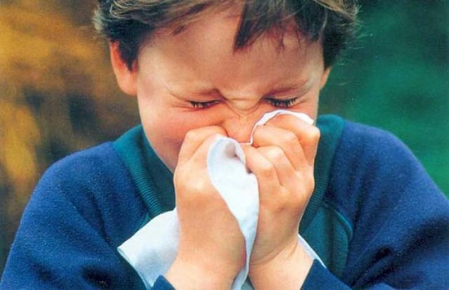

Профилактика у детей разными методами и средствами в период эпидемии так же важна, но дает меньше результата. На ряду свыше указанными методами, не стоит забывать и о народных средствах.

Народные средства профилактики

Профилактика простуды для детей народными методами занимает далеко не последнее место. Есть много хороших рецептов для защиты и укрепления иммунитета у детей. Народные средства профилактики известны очень давно и многие из них используются для лечения простудных заболеваний. Народными средствами можно вылечить кашель, насморк, боль в горле.

Применение чеснока и лука

Чеснок способен убивать вирусы гриппа и простуды. В помещение где находятся дети нужно мелко порезать чеснок (или лук) и положить его на блюдце. Менять содержимое блюдца нужно несколько раз в день. Можно так же зубчик чеснока положить ребенку в кармашек.

Применение масел

При борьбе с вирусами помогают сосновое, пихтовое и цитрусовые масла. Перед термотерапией нужна консультация врача для предотвращения аллергических реакций, также терапевт подскажет какое масло лучше использовать.

Травяной чай

Чай из плодов шиповника очень полезен для ребенка, так как в шиповнике содержится много витамина C. Засушенные ягоды шиповника нужно залить кипятком и оставить на всю ночь в термосе. Утром напиток уже можно давать. Таким же способом завариваются и ягоды калины, рябины.

Советуем заваривать чаи из липы, мяты, мелиссы, чабреца.

Все перечисленные выше способы заваривания являются хорошими средствами при борьбе с простудой. Давать настоянные чаи на травах можно детям с 2 лет.

Использование продуктов пчеловодства

Мед, прополис, пыльца укрепляют иммунную систему организма. Вещества и микроэлементы в составе меда позволят подавлять жизнедеятельность вирусов.

Если у малыша нет от аллергии на мед, то растопленным теплом медом можно натирать грудь и спинку ребенка осенью и зимой для профилактических мер.

Личная гигиена и уборка помещений

Вирусы простуды и гриппа могут попасть к вам через рот, нос, глаза. Если ребенок не будет трогать грязными руками лицо риск подхватить вирус сокращается.

Лучшая профилактика от простуды для детей — тщательное мытье рук с мылом. Не всегда есть возможность помыть руки ребенку (в магазине, в транспортом средстве). В таких случая лучшим помощником окажутся салфетки на спиртовой основе.

Помимо личной гигиены , следует обратить внимание и на уборку помещений. Вирусы на поверхностях живут не более 2 — 3 часов. Поэтому в холодное время стоит чаще делать влажную уборку с дезинфицирующими средствами. Дезинфицирующие средства полностью уничтожаю вирусы и противостоят их появлению в помещение до полного выветривания используемых дезсредств.

Помните, что профилактика простудных заболеваний у детей помогает не заболеть детям, которые посещают детские сады, школы. Именно поэтому профилактика простуды у детей очень важна.

Если же профилактика простуды для детей не дала результатов или она была начата уже в период эпидемии и ваш ребенок заболел, то нужно незамедлительно начать лечение